## 中国海洋大学VPN使用指南

**一、移动终端**

#### 1、苹果手机iPhone、苹果平板电脑iPad（IOS系统）

（注意：以下是首次安装步骤，平时使用只需直接执行第3步即可。）

1. 打开 App Store ，搜索“easyconnect”
2. 点击“获取”安装APP。

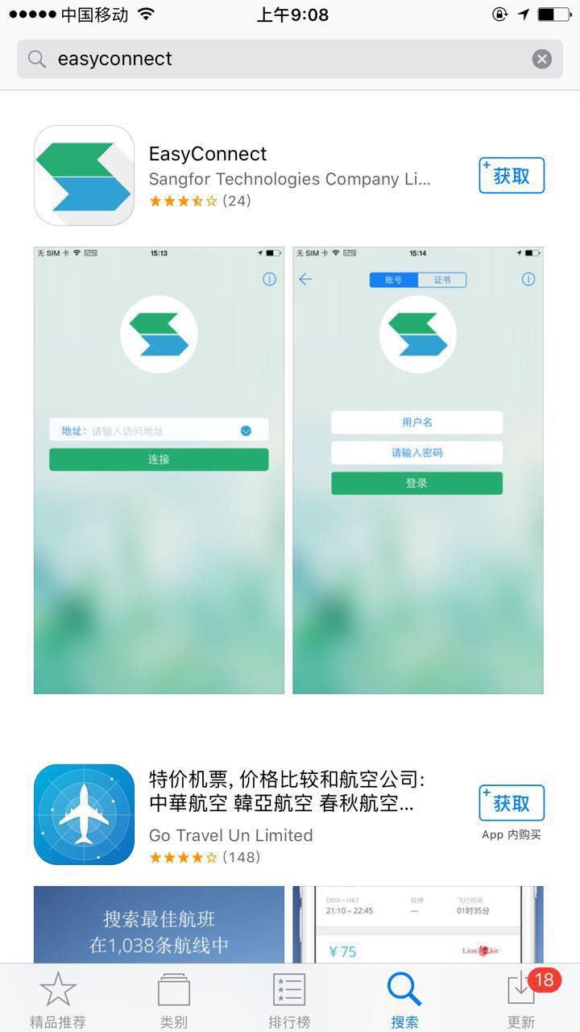

1. 运行安装完毕的“EasyConnect”，填入VPN 服务器地址**https://vpn.ouc.edu.cn**，点击“连接”，再输入用户名、密码，点击“登录”。

**（注意：未申请过VPN的用户其用户名密码和数字化校园的用户名密码一致**，**已经申请过VPN账号的用户其用户名密码与现有用户名密码一致**。）

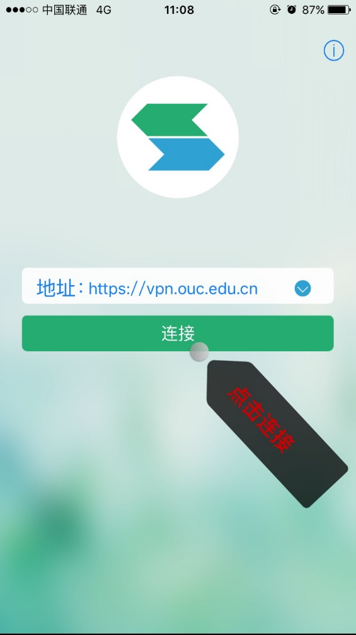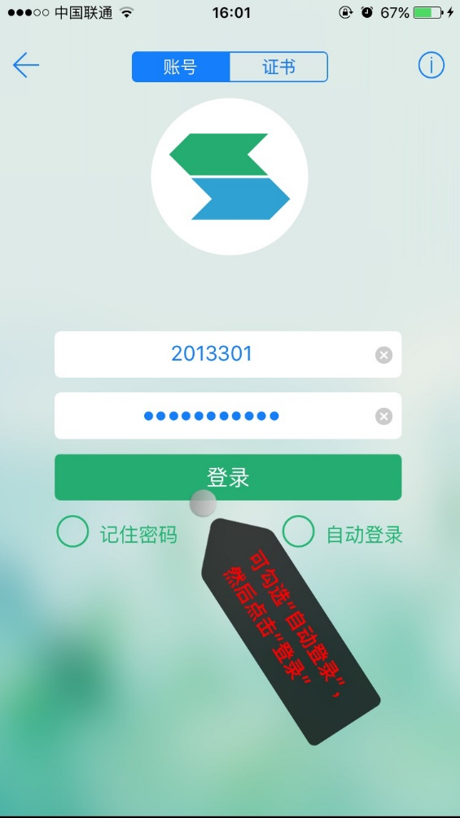

1. 首次安装会出现是否允许给手机添加VPN配置，点击“**Allow**”，并输入**自己手机的开机口令**。

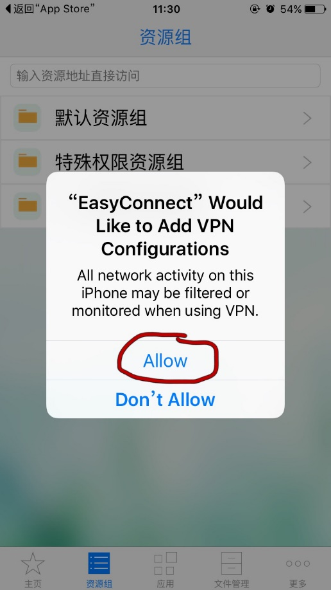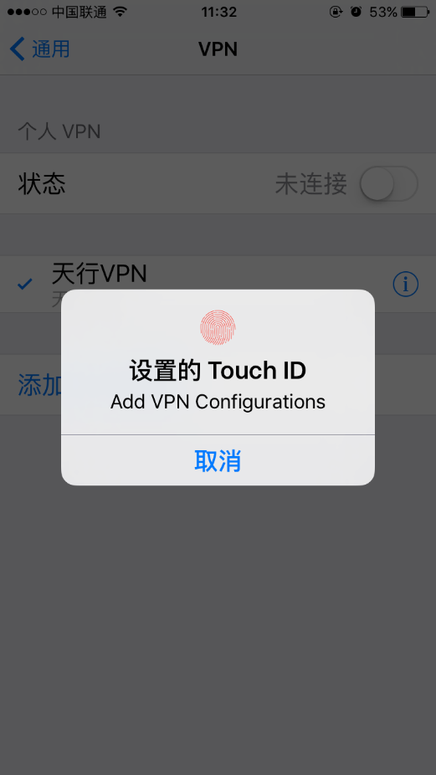

1. 登录成功后，无需任何操作，按“HOME”键返回桌面，**打开“i中国海大”进入“公文系统”**。
2. 公文系统使用完毕，重新打开“EasyConnect”，点“。。。更多”／“注销账号”，“退出”可退出VPN。

#### 2、其他手机、其他平板电脑（Android系统）

在“应用商店”（如：华为应用市场；小米应用商店）搜索“easyconnect”，安装和设置参照苹果步骤。

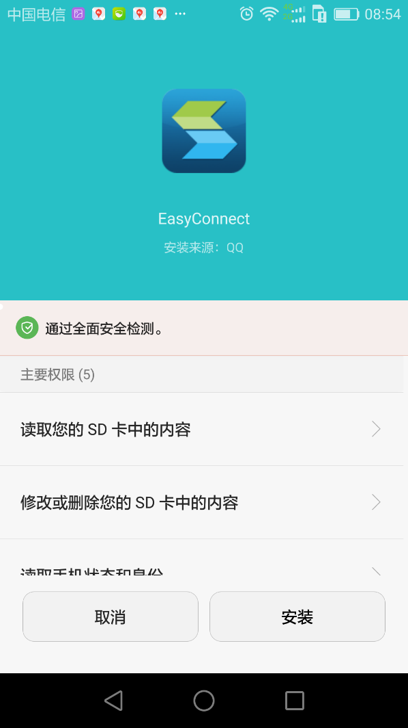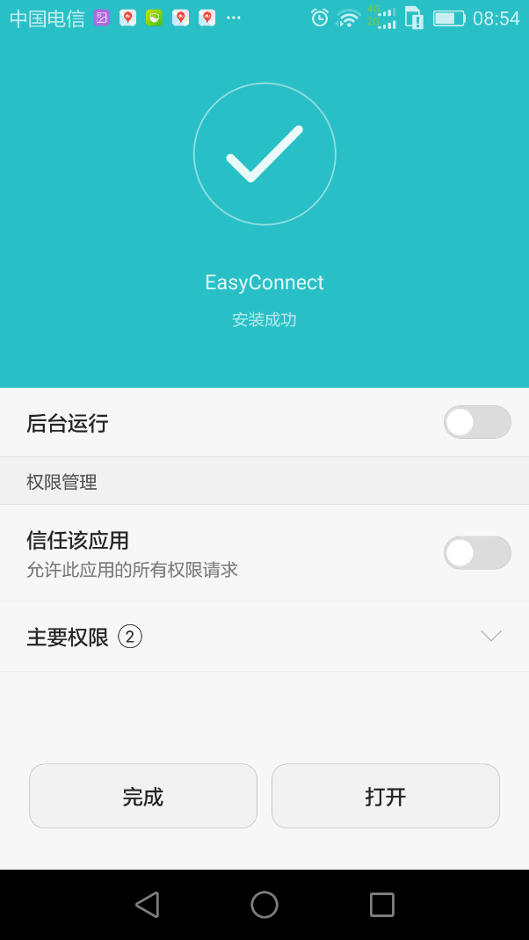

**二、台式机或笔记本电脑**

在IE浏览器中输入<https://vpn.ouc.edu.cn>

**（注意：未申请过VPN的用户其用户名密码和数字化校园的用户名密码一致**，**已经申请过VPN账号的用户其用户名密码与现有用户名密码一致**。）

**（注意：由于是安全加密地址，在登录时部分浏览器会提示是一个不安全的链接，请点击高级，然后“继续访问此网页”。）**

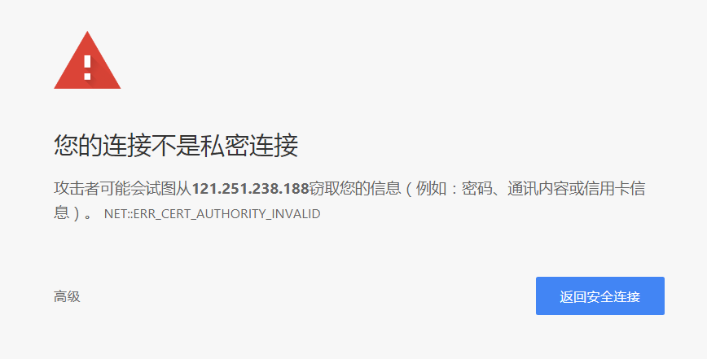

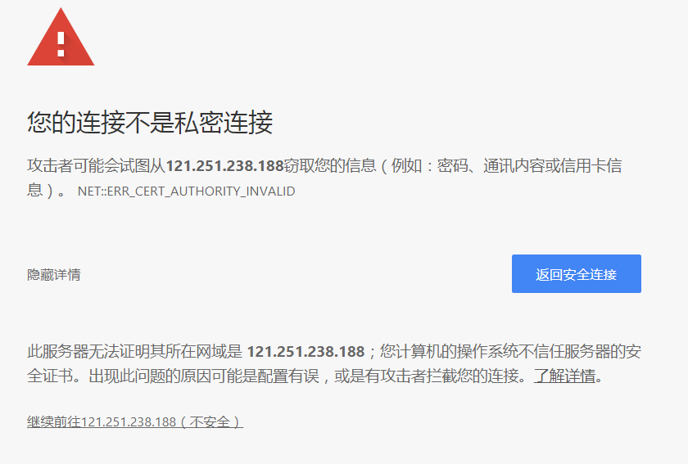

首次登录成功后会进行初始化并且安装插件，以后登录VPN可以通过浏览器的方式，也可以通过客户端的方式访问，如图所示：



输入用户名和密码并点击登录后将会弹出如下页面（仅第一次登录）。

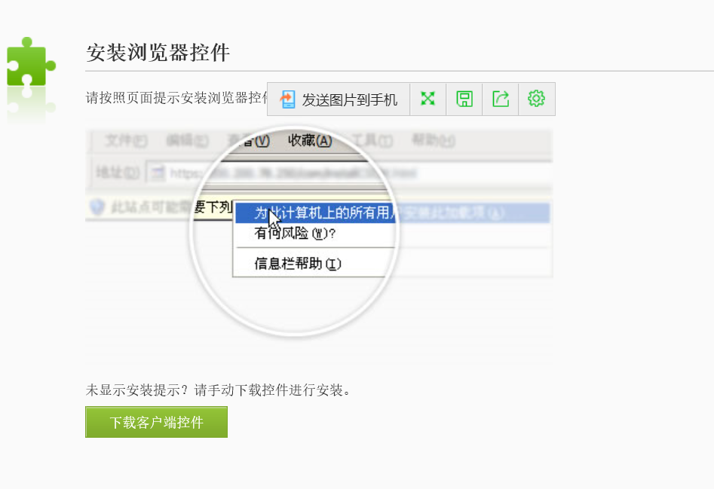

页面将会提示是否安装，点击是，继续安装，如果没有提示，请手动点击下载客户端控件，建议选择默认安装位置，安装过程中将会出现如下界面。

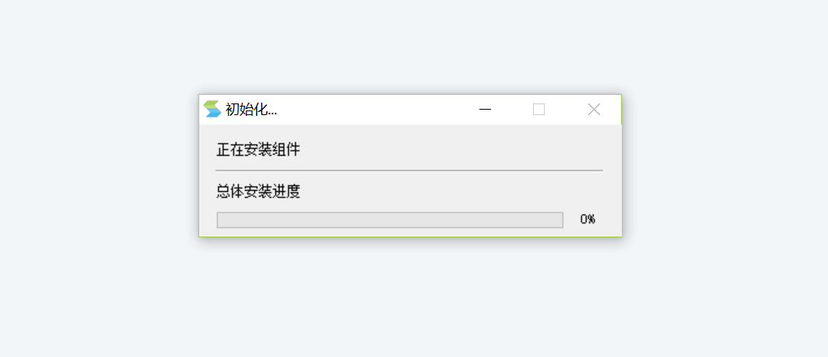

安装组件完毕后将会自动跳转至初始化页面

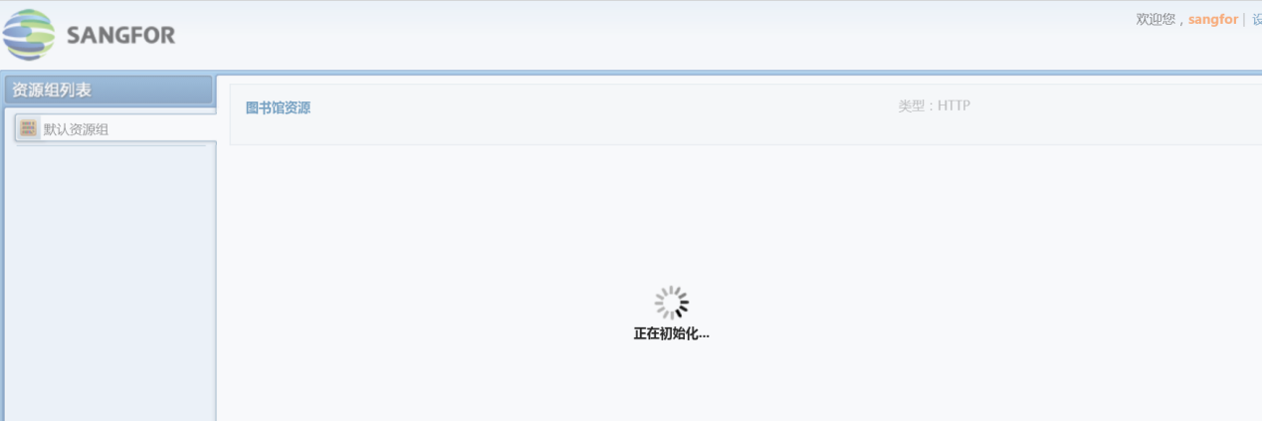

等待初始化完成即完成下载安装，安装完成后，**最小化VPN页面，重新开一个页面正常访问校园网**即可，**不需要**从VPN资源点击进入。

**（注意：win10浏览器会出现以下安装PC端客户端的提示页面，请按以下步骤完成。）**

打开浏览器，输入网址<https://vpn.ouc.edu.cn>，首次安装会弹出如下界面，点击“下载EasyConnect”进行下载

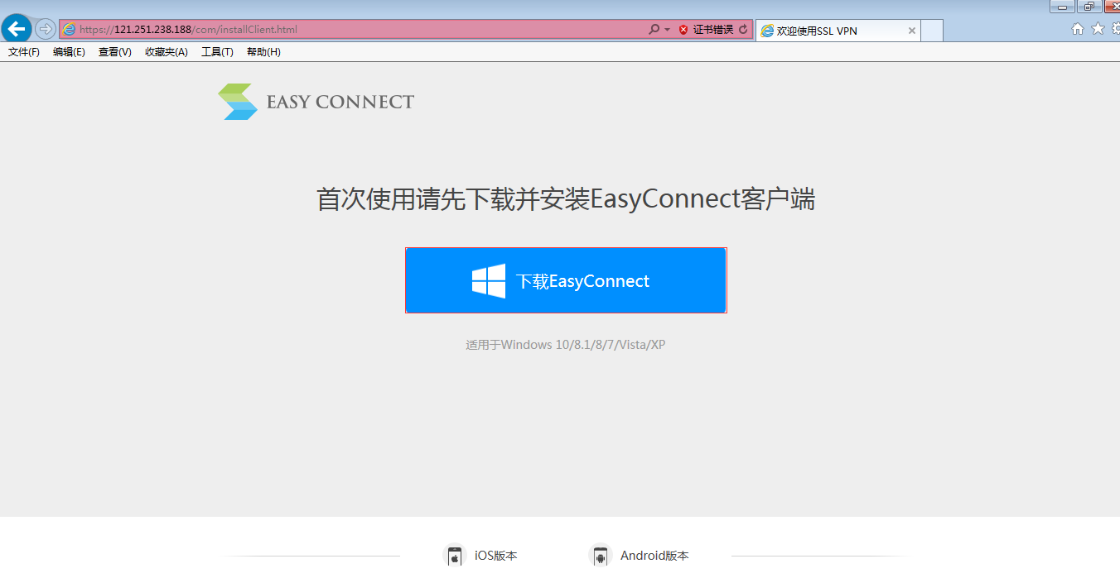

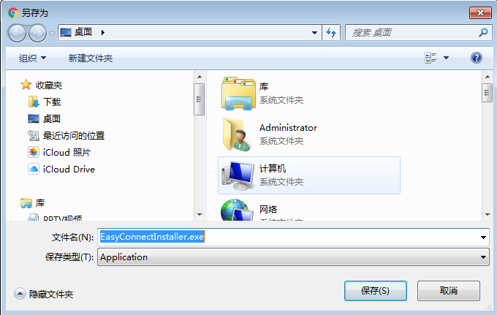

下载后，在下载文件夹找到该程序，双击安装

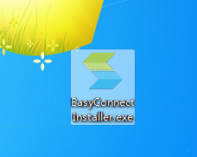

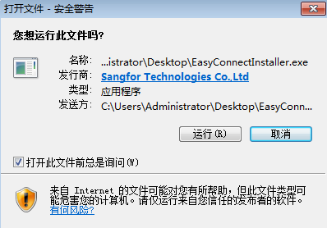

点击“运行”

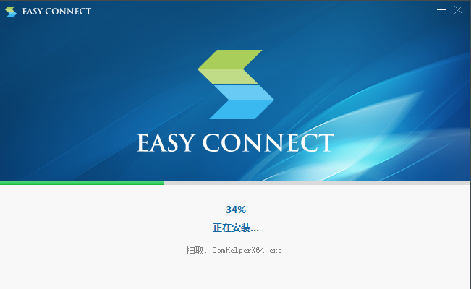

安装安装后，桌面会生成一个Easyconnect的快捷方式，点击打开，服务器地址输入 https://vpn.ouc.edu.cn ，进入后输入用户名和密码即可，为了方便体验，可以同时勾选“记住密码”和“自动登录” 。

**VPN相关问题请咨询：66782163 倪老师**